三明市新建公建雨水利用设计施工指导意见
（试行）
根据《福建省人民政府关于印发水污染防治行动计划工作方案的通知》（闽政〔2015〕26 号）“自2018年起，单体建筑面积超过2万平方米的新建公共建筑应安装雨水利用设施”要求，以及省政府同意印发的《福建省水污染防治2018年度工作计划》第五大点水资源节约方面第19点“自2018年起单体建筑面积超过2万平方米的新建公共建筑必须安装雨水利用设施，各设区市（含平潭）应结合本地实际出台相关项目设计施工指导意见”的要求，结合《建筑与小区雨水利用工程技术规范》（GB50400-2016），制定本指导意见。
1总则
1.1本指导意见适用于单体建筑面积超过2万平方米的新建公共建筑工程项目中雨水利用工程的规划、设计、建设和验收使用等。本指导意见不适用于雨水作为生活饮用水水源、游泳池补水的雨水利用工程。
1.2雨水利用工程应与主体工程同时设计、同时施工、同时投入使用。
1.3雨水利用工程应结合室外总平面、园林景观、建筑、给水排水等专业相互配合设计。
1.4建设工程规划设计方案总平面图中，应对雨水利用工程的规划设计情况进行说明。管线综合方案中应当含有雨水利用工程方案。
1.5施工图设计文件中应包含雨水利用工程说明、竖向设计及雨水利用设施、措施等具体设计内容。
1.6雨水利用工程应采取确保人身安全、使用及维修安全的措施。
1.7三明市建筑与小区雨水利用工程的规划、设计、施工、验收和运行管理，除应符合本指导意见，尚应符合国家现行有关标准的规定。
2雨水利用系统工艺及计算
目前，我国建筑小区或公共建筑雨水利用工程最普遍采用的是雨水收集回用系统，主要收集屋面雨水及硬化地面雨水。
2.1降雨资料
根据建设区域内或临近地区雨量观测国家站20年以上降雨资料，三明市各地多年平均年降雨量参见表1（气象站数据）。
表1 三明市各地多年平均降雨量（1998-2017年）
地区 | 平均降雨量(mm) | 地区 | 平均降雨量(mm)
市区 | 1698.0 | 尤溪 | 1594.6
明溪 | 1849.4 | 沙县 | 1704.3
清流 | 1840.4 | 将乐 | 1804.5
宁化 | 1806.1 | 泰宁 | 1887.8
大田 | 1558.8 | 建宁 | 1878.7
永安 | 1571.0
通过降雨资料分析，三明各地区均适合设置雨水收集回用系统。
2.2 雨水收集回用系统
雨水收集回用系统主要包括过滤弃流系统、蓄水模块、雨水处理器、清水箱、雨水回用设备等组成。
以下为屋面雨水和地面混合雨水工艺流程示意图（不同的回用水质要求工艺流程不同）：

硬化地面雨水雨水
市政自来水补水

取水泵
雨水水质处理
雨水收集模块
渗透弃流装置
清水箱
屋面雨水

溢流雨水
弃流雨水

绿化用水
紫外线消毒
回用水泵
景观用水
路面冲洗
其他

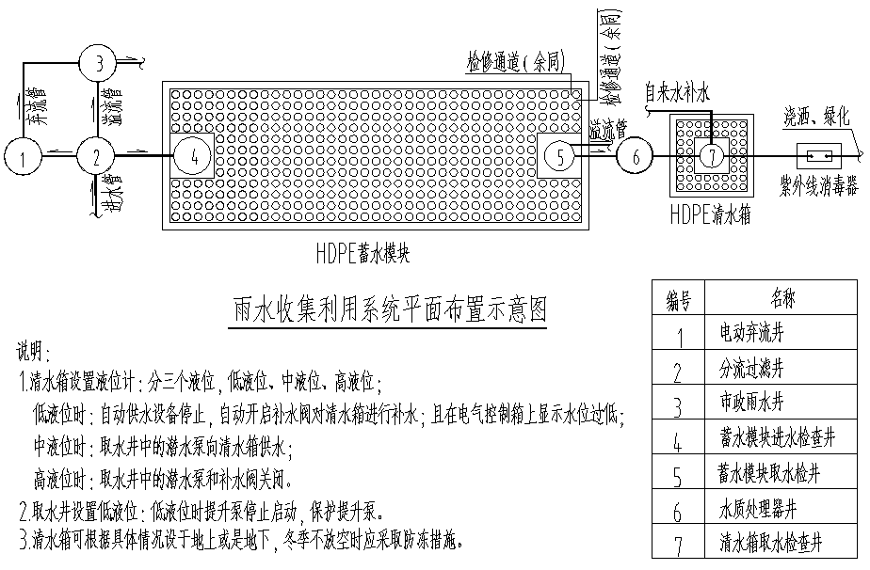
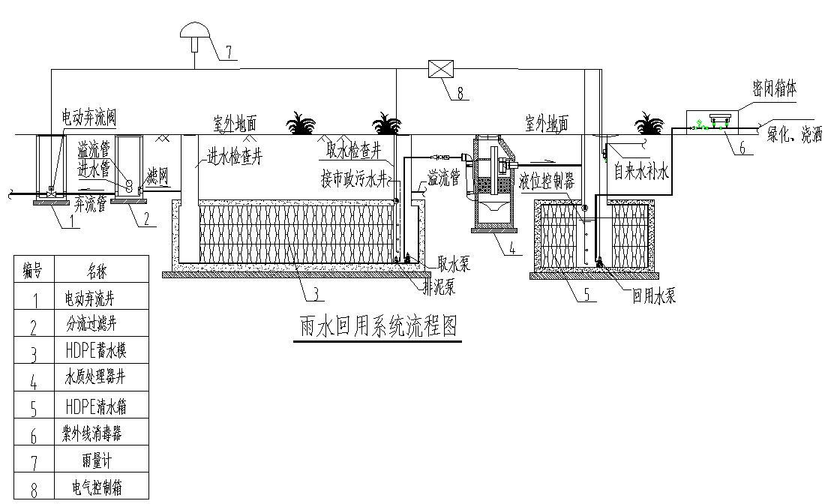
2.3 雨水收集回用系统计算
2.3.1屋面雨水日径流量计算
$$Q=φh_{a}F$$
式中 $Q$ —— 屋面雨水日径流量（m³/d）；
$φ$ ——— 径流系数（取1）；
F ——— 汇水面积（m²）；
$h_{a}$ —— 重现期内最大日降雨厚度（根据屋面性质，
查《建筑给排水设计手册》第二版上册附
录取值）
2.3.1.1弃流雨水量计算
按2~3mm初期径流雨水弃流，则弃流雨水量（单位为m³/d）为
$Q_{1}$ =（2~3）×F/100
2.3.1.2 屋面雨水日可利用量
$$Q_{2}=Q-Q_{1}$$
2.3.2硬化地面雨水日径流量计算
$$Q^{'}=φ_{z}h_{a}F'$$
式中 $Q'$ —— 硬化地面雨水日径流量（m³/d）；
$φ_{z}$ —— 综合径流系数（应按下垫面种类加权平均
计$φ_{z}=\frac{\sum{F_{i}φ_{i}}}{F^{'}}$），下垫面对应径流系数详表2）；
$F'$———各类下垫面汇水总面积（m²）；
$h_{a}$ —— 重现期内最大日降雨厚度（重现期采用2
年，查《建筑给排水设计手册》第二版上
册附录取值）

表2 径流系数
下垫面种类 |  | 雨量径流系数ψ_{c}
屋面 | 绿化屋面 | 0.3~0.4
 | 硬质屋面、未铺石子的平屋面、沥青屋面、混凝土屋面 | 0.8~0.9
 | 铺石子的平屋面 | 0.6~0.7
混凝土或沥青路面 |  | 0.8~0.9
块石等铺砌路面 |  | 0.5~0.6
干砖砌、石及碎石路面 |  | 0.4
非铺砌的土路面 |  | 0.3
绿地 |  | 0.15
水面 |  | 1
地下建筑覆土绿地（≥500mm） |  | 0.15
地下建筑覆土绿地（＜500mm） |  | 0. 3~0.4
透水铺装地面 |  | 0.29~0.36

2.3.2.1弃流雨水量计算
按3~5mm初期径流雨水弃流，则弃流雨水量（单位为m³/d）为
$Q_{3}$ =（3~5）×F/100
2.3.2.2 屋面雨水日可利用量
$$Q_{4}=Q'-Q_{3}$$
2.3.3蓄水模块有效容积
$$V≥Q_{2}+Q_{4}$$
2.3.4清水箱有效容积
清水箱有效容积可按雨水回用系统最高日设计用水量的25%~35%计算。
3雨水利用系统设计要求
3.1屋面雨水收集
3.1.1屋面应采用对雨水无污染或污染较小的材料，有条件时宜采用种植屋面。种植屋面应符合现行行业标准《种植屋面工程技术规程》JGJ155的规定。
3.1.2屋面雨水系统中设有弃流设施时，弃流设施服务的各雨水斗至该装置的管道长度宜相同。
3.1.3屋面雨水宜采用断接方式排至室外雨水检查井或雨水口。
3.1.4屋面雨水收集系统应独立设置，严禁与建筑生活污水、废水排水连接。严禁在民用建筑室内设置敞开式检查口或检查井。
3.1.5屋面雨水收集系统的布置应符合国家现行标准《建筑给水排水设计规范》GB 50015和《建筑屋面雨水排水系统技术规程》CJJ142的规定。
3.1.6屋面雨水收集管道汇入地下室内的雨水蓄水池、蓄水罐或弃流池时，应设置紧急关闭阀门和超越管向室外重力排水，紧急关闭阀门应由蓄水池水位控制，并能手动关闭（三明地区建议整套雨水回用系统设置在室外）。
3.1.7屋面雨水收集系统和雨水储存设施之间的室外输水管道，当设计重现期比上游管道的重现期小时，应在连接点设检查井或溢流设施。埋地输水管上应设检查口或检查井，间距宜为25m～40m。
3.1.8种植屋面上设置雨水斗时，雨水斗宜设置在屋面结构板上，斗上方设置带雨水箅子的雨水口，并应有防止种植土进入雨水斗的措施。
3.2硬化地面雨水收集
3.2.1建设用地内平面及竖向设计应考虑地面雨水收集要求，硬化地面雨水应有组织地重力排向收集设施。
3.2.2雨水口宜设在汇水面的低洼处，顶面标高宜低于地面10mm～20mm。
3.2.3雨水口担负的汇水面积不应超过其集水能力，且最大间距不宜超过40m。
3.2.4雨水收集宜采用具有拦污截污功能的雨水口或雨水沟，且污物应便于清理。
3.2.5雨水收集系统中设有集中式雨水弃流时，各雨水口至容积式弃流装置的管道长度宜相同。
3.3雨水弃流
3.3.1雨水弃流采用渗透弃流装置，当屋面雨水和硬化地面雨水共设一个渗透弃流装置时，渗透弃流装置的位置应满足3.1.2及3.2.5的要求，弃流能力应满足总弃流量的要求。
3.3.2初期径流弃流量应按下垫面实测收集雨水的CODcr、SS、色度等污染物浓度确定。当无资料时，初期径流水质指标可参照表3选值，弃流后水质可用下列经验值：COD Cr70 mg/L ~100mg/L；SS 20 mg/L ~40mg/L；色度 10度~40度。
表3 径流雨水水质参考指标参考值（mg/l）
水质指标  雨水径流类型 |  | COD_{cr} | SS | NH₃-N | TP
屋面雨水 | 混凝土 | 17~90 | 38~211 | 0.9~27.5 | 0.10~0.34
 | 沥青 | 22~113 | 23~225 | 1.0~4.8 | 0.07~0.24
 | 瓦 | 7~49 | 28~178 | 0.2~3.0 | 0.02~0.44
机动车道路雨水 |  | 76~301 | 62~222 | 0.91~3.23 | 0.16~1.34
绿地雨水 |  | 36~65 | 62~65 | 0.7~1.6 | 0.12~0.14
3.3.3弃流装置及其设置应便于清洗和运行管理。弃流装置应能自动控制弃流。
3.3.4截流的初期径流宜排入绿地等地表生态入渗设施，也可就地入渗。当雨水弃流排入污水管道时，应确保污水不倒灌至弃流装置内和后续雨水不进入污水管道。
3.3.5渗透弃流井应符合下列规定：井体和填料层有效容积之和不应小于初期径流弃流量；井外壁距建筑物基础净距不宜小于3m；渗透排空时间不宜超过24h。
3.4雨水储存及回用
3.4.1雨水收集回用系统应优先收集屋面雨水，不宜收集机动车道路等污染严重的下垫面上的雨水。
3.4.2雨水收集回用系统的雨水储存设施应采用景观水体、旱塘、湿塘、蓄水池、蓄水罐等。景观水体、湿塘应优先用作雨水储存。
3.4.3雨水进入蓄水池、蓄水罐前，应进行泥沙分离或粗过滤。景观水体和湿塘宜设前置区，并能沉淀径流中大颗粒污染物。
3.4.4当蓄水池具有沉淀或过滤处理功能且出水水质满足要求时，可不另设清水箱。当雨水回用系统设有清水箱时，其有效容积应根据产水曲线、供水曲线确定。当设有消毒设施时，应满足消毒的接触时间要求。当缺乏上述资料时，清水箱可按雨水回用系统最高日设计用水量的25％～35％计算。
3.4.5当采用中水清水池接纳处理后的雨水时，中水清水池应有容纳雨水的容积。
3.4.6蓄水池、清水池应设溢流管和通气管，并应设防虫措施。
3.4.7雨水供水管道应与生活饮用水管道分开设置，严禁回用雨水进入生活饮用水给水系统。
3.4.8供水管网的服务范围应覆盖水量计算的用水部位。
3.4.9雨水供水系统应设自动补水，并应符合下列要求：补水的水质应满足雨水供水系统的水质要求；补水应在净化雨水供量不足时进行；补水能力应满足雨水中断时系统用水量要求。
3.4.10当采用生活饮用水补水时，应采取防止生活饮用水被污染的措施，并符合下列规定： 清水池(箱)内的自来水补水管出水口应高于清水池(箱)内溢流水位，其间距不得小于2.5倍补水管管径，且不应小于150mm；向蓄水池(箱)补水时，补水管口应设在池外，且应高于室外地面。
3.4.11供水系统供应不同水质要求的用水时，应综合考虑水质处理、管网敷设等因素，经技术经济比较后确定采用集中管网系统或局部供水系统。
3.4.12供水方式及水泵选择、管道水力计算等应符合现行国家标准《建筑给水排水设计规范》GB 50015的规定。
3.4.13供水管道和补水管道上应设水表计量装置。
3.4.14供水管道可采用塑料和金属复合管、塑料给水管或其他给水管，但不得采用非镀锌钢管。
3.4.15雨水供水管道上不得装设取水龙头，并应采取下列防止误接、误用、误饮的措施：雨水供水管外壁应按设计规定涂色或标识；当设有取水口时，应设锁具或专门开启工具；水池(箱)、阀门、水表、给水栓、取水口均应有明显的“雨水”标识。
3.5系统控制
3.5.1雨水收集、处理设施和回用系统宜设置下列方式控制：自动控制；远程控制；就地手动控制。
3.5.2对雨水处理设施、回用系统内的设备运行状态宜进行监控。
3.5.3雨水处理设施运行宜自动控制。
3.5.4水量、主要水位、pH值、浊度等常用控制指标应实现现场监测，有条件的可实现在线监测。
3.5.5补水应由水池水位自动控制。
3.6水质处理
3.6.1雨水处理工艺流程应根据收集雨水的水量、水质，以及雨水回用水质要求等因素，经技术经济比较后确定。
3.6.2收集回用系统处理工艺宜采用物理法、化学法或多种工艺组合等。
3.6.3雨水用于景观水体时，宜采用下列工艺流程：
景观水体或湿塘
初期径流弃流
雨水
景观水体或湿塘宜配置水生植物净化水质
3.6.4屋面雨水用于绿地和道路浇洒时，可采用下列处理工艺：
管道过滤器
雨水蓄水池沉淀
初期径流弃流
雨水
浇洒
3.6.5屋面雨水与路面混合的雨水用于绿地和道路浇洒时，宜采用下列处理工艺：
沉沙
雨水蓄水池沉淀
初期径流弃流
雨水
浇洒
消毒
过滤
3.6.6屋面雨水或其与路面混合的雨水用于空调冷却塔补水、运动草坪浇洒、冲厕或相似用途时，宜采用下列处理工艺：
沉沙
雨水蓄水池沉淀
初期径流弃流
雨水
清水池
消毒
絮凝过滤或气浮过滤
3.6.7设有雨水用户对水质有较高要求时，应增加相应的深度处理措施。
3.6.8回用雨水的水质应根据雨水回用用途确定，当有细菌学指标要求时，应进行消毒。绿地浇洒和水体宜采用紫外线消毒。当采用氯消毒时，宜符合下列规定雨水处理规模不大于100m³／d时，消毒剂可采用氯片；雨水处理规模大于100m³／d时，可采用次氯酸钠或其他氯消毒剂消毒。
3.6.9雨水收集回用系统处理后的雨水水质指标应符合国家现行相关标准规定。雨水同时回用为多种用途时，其水质应按最高水质标准确定，回用供水管网中低水质标准水不得进入高水质标准水系统。
3.6.10雨水处理设施产生的污泥宜进行处理。
3.6.11雨水处理站设计中，对采用药剂所产生的污染危害应采取有效的防护措施。
3.6.12对雨水处理站中机电设备运行噪声和振动应采取有效的降噪和减振措施，并应符合现行国家标准《民用建筑隔声设计规范》GB 50118的规定。
4施工要求
4.1雨水利用工程应按批准的设计文件和国家现行标准进行施工。
4.2施工人员应经过相应的技术培训或具有施工经验。
4.3管道敷设应符合国家现行有关管道工程施工标准的规定。
4.4雨水利用设备、材料进入工地现场应进行验收，并应查验产品合格证。
4.5雨水利用系统施工中更改设计应经过主体设计单位同意后方可进行。
4.6水池、沟槽开挖与地基处理应符合下列规定：
4.6.1 基坑基底的原状土层不得扰动、受水浸泡或受冻；
4.6.2 地基承载力、地基的处理应符合水池荷载要求；
4.6.3 软弱地基应采用钢筋混凝土加固处理；
4.6.4 开挖基坑和沟槽，底边应留出不小于0．5m的安装宽度；
4.6.5 水池池底与管道沟槽槽底标高允许偏差±10mm。
4.7塑料模块拼装组合水池骨架安装应符合下列规定：
4.7.1 底板结构形式的选择应根据土壤承载能力和埋设深度确定；
4.7.2 渗透池应在底板上铺设透水土工布，蓄水池应在底板上铺设不透水土工膜；
4.7.3 模块的铺设和安装应从最下层开始，逐层向上进行；在安装底层模块时，应同时安装水池出水管；当有水池井室时应将井室就位，模块应连接成整体；
4.7.4 水池骨架安装到位后，应安装水池的进水管、出水管、通气管等附件；在水池骨架的四周和顶部应包裹土工布或土工膜并回填。
4.8透水土工布、不透水土工膜施工应符合下列规定：
4.8.1 铺设前应对铺设面的渣土、尖锐物等进行清理；
4.8.2 铺设过程中，应减少交叉焊缝；在展膜过程中，不得强力拉扯土工布或土工膜，不得压出死折，焊缝焊接时，应把其上的浮土擦于净；
4.8.3 按设计铺膜方向，用热焊机焊接；焊接前，应先进行试焊，然后进行大面积焊接施工；
4.8.4 宜采用双道焊缝接缝方式，可在焊层之间充气测试焊接效果；焊接后，应及时对焊缝焊接质量进行检测；不透水土工膜的搭接宽度不应小于100mm；
4.8.5 当不透水土工膜出现T形缝及双T形缝时，应采用母材补疤，疤的转角处均应修圆，焊接时应严格监控；在温度变化较大、风速变化较大时，应调节温度和速度，严禁拼缝弯曲、重叠、焊接不牢或烫穿焊缝。
4.9水池四周沟槽及顶部的回填，应符合下列规定：
4.9.1 回填应在水池外围包裹的土工布或土工膜工序完毕后尽快进行。
4.9.2 回填应沿水池四周进行，从水池底部向上对称分层实施、人工操作，不得采用机械推土回填，分层厚度不应大于200mm；回填材质靠近土工布或土工膜一侧应为不小于100mm厚的中砂，外侧可用碎石屑或土质良好的原土。
4.9.3 水池顶面以上500mm内，应先在土工布或土工膜上铺100mm厚的中砂层，中砂层以上应人工回填夯实，每层厚度宜为200mm，回填材料可用中砂、碎石屑或土质良好的原土；从水池顶面以上500mm外，应分层回填原土，可采用机械回填压实。
4.9.4 回填土密实度在设计无要求时，宜按下列规定执行：
1)水池四周沟槽宜为90％；
2)水池顶面上部500mm内宜为85％；
3)水池顶面上部500mm以上宜为80％。
4.10雨水收集管道在回填土前应进行无压力管道严密性试验，并应符合现行国家标准《给水排水管道工程施工及验收规范》GB 50268的规定。
4.11收集回用系统的雨水蓄水池(罐)应做满水试验。
5竣工验收
5.1验收应包括下列内容：
5.1.1 工程布置；
5.1.2 雨水收集传输工程；
5.1.3 雨水储存与处理工程；
5.1.4 雨水回用工程；
5.1.5 相关附属设施。
5.2验收时应逐段检查雨水供水系统上的水池(箱)、水表、阀门、给水栓、取水口等，落实防止误接、误用、误饮的措施。
5.3施工验收时，应具有下列文件：
5.3.1 施工图、竣工图和设计变更文件；
5.3.2 隐蔽工程验收记录和中间试验记录；
5.3.3 管道冲洗记录；
5.3.4 管道、容器的压力试验记录；
5.3.5 工程质量事故处理记录；
5.3.6 工程质量验收评定记录；
5.3.7 设备调试运行记录；
5.3.8 当地规划部门批复的规划许可证和施工图审查部门的审图合格证。
5.4雨水利用工程验收，应符合设计要求和现行国家标准的有关规定。
5.5 验收合格后应将有关设计、施工及验收的文件立卷归档。
6运行管理
6.1雨水利用设施维护管理应建立相应的管理制度。工程运行管理人员应经过专门培训上岗。在雨季来临前应对雨水控制及利用设施进行清洁和保养，且在雨季定期对工程运行状态进行观测检查。
6.2雨水回用系统防误接、误用、误饮的措施应保持明显 和完整。
6.3雨水收集、输送、储存、处理与回用系统应及时清扫、清淤，确保工程安全运行。
6.4 严禁向雨水收集口倾倒垃圾和生活污水、废水。
6.5雨水控制及利用系统的维护管理宜按表4进行检查。
表4雨水控制及利用设施检查内容和周期
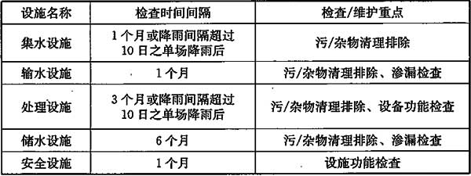
注：1.集水设施包括建筑物收集面相关设备，如雨水斗、雨水口和集水沟等；
2.输水设施包括排水管道、给水管道以及连接储水池与处理设施间的连
通管道等；
3.处理设施包括初期径流弃流、沉淀或过滤设施以及消毒设施等；
4.储水设施指雨水储罐、雨水蓄水池以及清水池等；
5.安全设施指维护、防止漏电等设施。
6.6蓄水池应定期清洗。蓄水池上游超越管上的自动转换阀门应在每年雨季来临前进行检修。
6.7处理后的雨水水质应进行定期检测。

